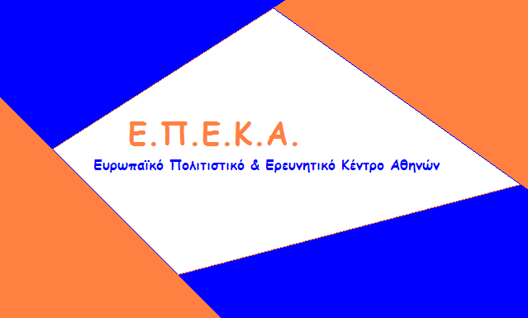
Κ.Ε.Δ.Κ

ΔΕΛΤΙΟ ΤΥΠΟΥ
«ΟΛΟΚΛΗΡΩΣΗ 13^{ης} ΔΙΑΝΟΜΗΣ ΤΟΥ ΚΟΙΝΩΝΙΚΟΥ ΠΑΝΤΟΠΩΛΕΙΟΥ ΔΗΜΟΥ ΚΟΝΙΤΣΑΣ ΚΑΙ ΕΥΧΑΡΙΣΤΙΕΣ ΠΡΟΣ ΤΟΥΣ ΧΟΡΗΓΟΥΣ ΤΟΥ ΜΑΡΤΙΟΥ»

Το Κοινωνικό Παντοπωλείο Δήμου Κόνιτσας, στις 28 & 29 Μαρτίου 2019 πραγματοποίησε την 13^{η} διανομή, διαφόρων προϊόντων, στους ωφελούμενους του.
Τα προϊόντα που διανεμήθηκαν συγκεντρώθηκαν με την ευγενική χορηγία των παρακάτω επιχειρήσεων:

- ΝΙΚ. ΜΕΛΙΓΓΙΩΤΗΣ ΚΑΙ ΥΙΟΙ Ο.Ε
- ΔΗΜΗΤΡΙΟΥ FOOD SERVICE
- ΕΛΛΗΝΙΚΕΣ ΥΠΕΡΑΓΩΡΕΣ ΣΚΛΑΒΕΝΙΤΗΣ Α.Ε.Ε.
- NTIMHΣ ΙΩΑΝΝΗΣ,Ι., & ΣΙΑ ΟΕ
- ΙΩΝΙΚΗ ΣΦΟΛΙΑΤΑ Α.Ε
- ΚΟΚΟΡΔΑΚΟΣ ΠΕΤΡΟΣ Β.

Ο Δήμος Κόνιτσας, η Κοινωφελής Επιχείρηση Δήμου Κόνιτσας και τα Στελέχη του Κοινωνικού Παντοπωλείου εκφράζουν τις θερμές ευχαριστίες τους για την έμπρακτη κοινωνική τους προσφορά, καλώντας και άλλες επιχειρήσεις καθώς και συνδημότες του να σταθούν αρωγοί στην όλη προσπάθεια που καταβάλλεται.

Εκ της Δομής του Κοινωνικού Παντοπωλείου Δήμου Κόνιτσας.

